第四章 离子聚合 习题参考答案

1．与自由基聚合相比，离子聚合活性中心有些什么特点？
解答：
离子聚合和自由基聚合的根本不同就是生长链末端所带活性中心不同。离子聚合活性中心的特征在于：
离子聚合生长链的活性中心带电荷，为了抵消其电荷，在活性中心近旁就要有一个带相反电荷的离子存在，称之为反离子，当活性中心与反离子之间得距离小于某一个临界值时被称作离子对。
活性中心和反离子的结合，可以是极性共价键、离子键、乃至自由离子等多种形式，彼此处于平衡状态：
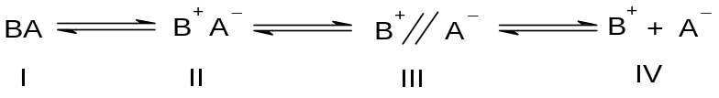
Ⅰ为极性共价物种，它通常是非活性的，一般可以忽略。Ⅱ和Ⅲ为离子对，引发剂绝大多数以这种形式存在。其中，Ⅱ称作紧密离子对，即反离子在整个时间里紧靠着活性中心。Ⅲ称作松散离子对，即活性中心与反离子之间被溶剂分子隔开，或者说是被溶剂化。Ⅳ为自由离子。通常在一个聚合体系中，增长物种包括以上两种或两种以上的形式，它们彼此之间处于热力学平衡状态。
反离子及离子对的存在对整个链增长都有影响。不仅影响单体的的聚合速度，聚合物的立体构型有时也受影响，条件适当时可以得到立体规整的聚合物。

2．适合阴离子聚合的单体主要有哪些，与适合自由基聚合的单体相比的些什么特点？
解答：
对能进行阴离子聚合的单体有一个基本要求：
① 适合阴离子聚合的单体主要有：
（1）有较强吸电子取代基的烯类化合物
主要有丙烯酸酯类、丙烯腈、偏二腈基乙烯、硝基乙烯等。
（2）有π-π共轭结构的化合物
主要有苯乙烯、丁二烯、异戊二烯等。这类单体由于共轭作用而使活性中心稳定。
（3）杂环化合物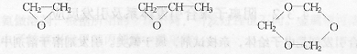
② 与适合自由基聚合的单体相比的特点：
（1）有足够的亲电结构，可以为亲核的引发剂引发形成活性中心，即要求有较强吸电子取代基的化合物。如VAc，由于电效应弱，不利于阴离子聚合。
（2）形成的阴离子活性中心应有足够的活性，以进行增长反应。如二乙烯基苯，由于空间位阻大，可形成阴离子活性中心，但无法增长。
（3）不含易受阴离子进攻的结构，如甲基丙烯酸，其活泼氢可使活性中心失活。

3．阴离子聚合常用引发剂有哪几类？与自由基聚合引发剂相比有哪些特点？
解答：
① 电子转移引发：（1）碱金属（2）碱金属－多环芳烃复合物（3）碱金属－液氨
阴离子加成引发：（1）有机金属化合物（2）其它亲核试剂
② 与自由基聚合引发剂相比：
（1）为亲核试剂、需避免与水、醇等亲电试剂、空气相遇而失活。
（2）与单体有一活性最佳匹配问题，以保证反应正常进行。
4．写出下列聚合反应的引发反应
（1）用钠镜引发丁二烯制丁钠胶
（2）用萘钠引发苯乙烯证明阴离子活性聚合
（3）用正丁基锂引发异戊二烯合成顺1,4-聚异戊二烯
（4）α-氰基丙烯酸乙酯与空气中水分发生聚合形成粘接层
解答：
（1） Na + CH₂=CH-CH=CH₂ → Na⁺⁻CH₂-CH=CH-CH₂·
→ Na⁺⁻CH₂-CH=CH-CH₂-CH₂-CH=CH-CH₂ ⁻ Na⁺
（2）
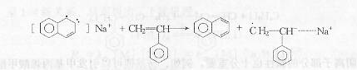
自由基偶合形成二聚体：
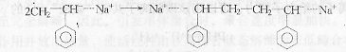
（3） BuLi + CH₂=C(CH₃)-CH=CH₂ →Bu-CH₂-C(CH₃)=CH-CH₂ ⁻ Li⁺
（4） HOH + CH₂=C(CN)-COOC₂H₅ →HO-CH₂-C⁻ (CN)-COOC₂H₅ H⁺

5．确定阴离子聚合体系时，单体和引发剂一般如何匹配
解答：
阴离子聚合常用的单体和引发体系由于它们的活性各不相同，因此在使用时存在一个单体与引发体系的最佳匹配问题。
阴离子聚合中单体和引发剂的反应活性
引发剂 | 单体
SrR_{2、}、CaR₂  Na 、NaR a  Li 、LiR | α-甲基苯乙烯  A 苯乙烯  丁二烯、异戊二烯
RMgX b  t-ROLi | B 甲基丙烯酸酯类  丙烯酸酯类
ROX  ROLi c  强碱 | 丙稀腈  C 甲基丙稀腈  甲基乙烯基酮
吡啶  NR₃  弱碱 d  ROR  H₂O | 硝基乙烯  甲叉丙二酸二乙酯  D α-氰基丙烯酸乙酯  α-氰基-2,4-己二烯酸乙酯  偏二氰基乙烯

表中，A类单体是非极性共轭烯烃。在阴离子聚合体系中，它是活性最低的一种，只有用a类强的阴离子引发剂才能引发它们聚合。同时，它们也是最容易控制，可以做到无副反应、无链终止的一类单体。因此可制得“活”的聚合物。在理论研究和工业应用中均有很高价值。
B类单体是极性单体，用格利雅试剂在非极性溶剂中可制得立体规整的聚合物。用a类引发剂引发聚合会引起多种副反应的发生。
C类和D类单体活性太高，用很弱的碱就可以引发其聚合。

6．在离子聚合反应过程中，能否出现自动加速现象？为什么？
解答：
① 阴离子聚合，体系粘度同样随反应进行而加大，但没有双基终止，因此不会出现与自由基聚合相同因素导致的自动加速现象。另一方面，阴离子活性聚合的活化能可以简单地等于增长活化能。由实验测得活化能是小的正值，因此聚合速率随温度升高而略有增加，但并不敏感。因此在实际中会出现由于体系粘度加大，聚合热不易导出而使体系温度升高，加之阴离子聚合体系单体浓度和活性中心浓度大于自由基聚合体系，因而也会出现聚合速率稍有自动加快的现象。
② 阳离子聚合：基本分析同阴离子聚合体系，但温度对阳离子聚合过程的影响是很复杂的，它即影响离子对和自由离子之间的平衡，同时也影响聚合反应的活化能。从活化能的角度分析，聚合速度的活化能为：
E_{R}=E_{i}+E_{p}-E_{t}
式中E_{i}，E_{p}和E_{t}分别表示引发、增长和终止的活化能。阳离子聚合活化能较小，而终止活化能较大，所以，E_{R}值一般较小，在－20到+40kJ/mol范围内变化。E_{R}为负值时，说明随着聚合温度降低，聚合速度增加。当E_{R}值为正时，温度升高，R_{p}增加。但E_{R}值比自由基聚合的值小得多（自由基聚合E_{R}＝80～90kJ/mol）。故其聚合速率随温度变化较小。不同的单体有不同的E_{R}值。即使是同一单体，E_{R}值也随所使用的引发剂、助引发剂、溶剂等而变化。

7. 为什么进行离子型聚合反应时需预先将原料和聚合容器净化、干燥、除去空气并在密封条件下进行？
解答：
离子聚合活性中心为正、负离子，对含活泼氢物质、氧、二氧化碳等物质反应会失去活性，如：
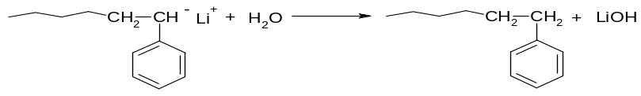
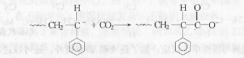
所以离子型聚合反应时需预先将原料和聚合容器净化、干燥、除去空气并在密封条件下进行。

8. 离子聚合的kp小于自由基聚合，为什么其反应速率要比自由基聚合高4-7个数量级？
解答：
① 除kp外，聚合速率还正比于单体浓度和活性中心浓度，而离子聚合这两者的浓度均高于自由基聚合
② 离子聚合活性中心状态受溶剂极性影响大，如用极性溶剂，聚合速率明显加大。
③ 阴离子聚合可无终止，所有活性中心同步增长；阳离子聚合终止速率常数远低于自由基聚合。

9．什么是活性聚合？主要有什么特性？
解答：
① 将聚合体系中没有明显终止反应和转移反应，全部单体都消耗于增长反应，单体消耗完活性中心依然存在，加入新的单体聚合反应还可继续进行的聚合反应称作活性聚合。
② 活性聚合主要具有以下特性：
（1）聚合体系中没有明显终止反应和转移反应，单体100％转化后，再加入同种单体，仍可继续聚合；
（2）体系内大分子数不变，相对分子质量相应增加，可实现计量聚合；
（3）所有活性中心同步增长，聚合物相对分子质量分布很窄；
（4）在一定条件下如加入其它种类的单体，可形成嵌段共聚物。

10．为什么某些体系的阴离子聚合容易实现活性聚合？
解答：
对某些阴离子聚合反应体系，特别是非极性单体（如苯乙烯、1,3-丁二烯、异戊二烯）的阴离子聚合反应，很容易实现活性聚合。这些阴离子聚合体系可实现活性聚合的主要原因有以下两点：
① 从活性链上脱负氢离子H⁻困难；
② 反离子一般是金属阳离子，而不是离子团，无法从其中夺取某个原子或H⁺而发生终止反应。
因此这类体系可实现没有终止和转移的活性聚合。

11．离子聚合活性中心可以几种形式存在，存在形式主要受哪些因素影响？不同形式的活性中心对离子聚合有何影响？
解答：
① 离子聚合的活性中心和反离子组成离子对，离子对可以是极性共价键、离子键、乃至自由离子等多种形式，彼此处于平衡状态：
Ⅰ为极性共价物种（polar covalent species），它通常是非活性的，一般可以忽略。Ⅱ和Ⅲ为离子对，引发剂绝大多数以这种形式存在。其中，Ⅱ称作紧密离子对（intimate ion pair），即反离子在整个时间里紧靠着活性中心。Ⅲ称作松散离子对（loose ion pair），即活性中心与反离子之间被溶剂分子隔开，或者说是被溶剂化。Ⅳ为自由离子（free ion）。通常在一个聚合体系中，增长物种包括以上两种或两种以上的形式，它们彼此之间处于热力学平衡状态。
② 离子对存在形式主要受如下因素影响：
（1）活性中心（碳离子）与反离子的组成：如二者电负性相差大，为离子键，离子对倾向以紧密离子对、松散离子对、自由离子形式存在；如二者电负性相差小，则离子对倾向于极性共价物种、紧密离子对。
（2）溶剂极性：极性大，平衡向自由离子方向移动；反之平衡向紧密离子对方向移动。
（3）温度：对极性溶剂，温度升高使极性溶剂的溶剂化作用下降，平衡向紧密离子对方向移动；对非对极性溶剂，温度升高平衡向自由离子方向移动
③ 由于自由离子活性高，聚合速度大；由于单体是插入增长，故紧密离子对利于立构规整度的提高。

12．增加溶剂极性对下列各项有何影响？
（1）活性种的状态；
（2）聚合物的立体规整性；
（3）阴离子聚合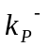、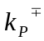；
（4）用萘钠引发聚合的产物单分散性；
（5）n-C₄H₉Li引发聚合的产物单分散性。
解答：
溶剂极性增加：
① 活性中心的离子对平衡向自由离子方向移动。
② 不利于聚合物的立体规整性。
③ 对极性溶剂，平衡向自由离子方向移动，可使、上升，基本不变。
④ 萘钠只溶于极性溶剂，因此影响不大。
⑤ 使正丁基锂间的缔合解缔，利于同步引发，产物单分散性变窄。

13．以正丁基锂和少量单体反应，得一活性聚合种子（A）。以10⁻²mol的A和2mol新鲜的单体混合，50min内单体有一半转化为聚合物，计算k_{P}值。假定无链转移，总体积100L不变。
解答：
① 由：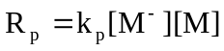
② 则：ln（[M]₀/[M]）= Kp[M⁻]t
Kp = ln2 /（10⁻²/100）50×6010³ = 2.31L/mol·s

14. 用萘钠的四氢呋喃溶液为引发剂引发苯乙烯聚合。已知萘钠溶液的浓度为1.5mol/L，苯乙烯为300g（比重0.909）。试计算若制备相对分子质量为30000的聚苯乙烯需加多少毫升引发剂？若体系中含有1.8×10⁻⁴mol的水，需加多少引发剂。
解答：
① 由：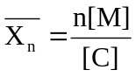
则：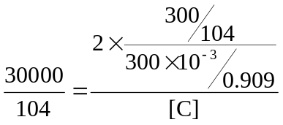 [C] = 0.0606mol = 13.3ml
② 300g相对分子质量为30000的聚合物，相当于300/30000 = 0.01mol，萘钠引发剂为双端引发剂，故需0.02mol萘钠，相当于0.02×10³ / 1.5 = 13.3ml
③ 因：水与活性中心1：1反应，使其失活：
~~~~~C⁺⁻Li + HOH → ~~~~~CH + Li OH
则：需多补加1.8×10⁻⁴mol有引发剂，相当于（0.02+1.8×10⁻⁴）×10³ / 1.5 = 13.46ml

15. 以萘钠/THF为引发剂、环己烷为溶剂，合成数均分子量为1.5×10⁵的窄分布SBS，其中丁二烯嵌段的分子量为10万，单体转化率为100% 。第一步聚合的聚合液总量2L，丁二烯单体浓度为100g/L聚合液，问
（1）计算需用浓度为0.4mol/L的萘钠/THF溶液多少毫升？
（2）发现1000秒钟内有一半丁二烯单体聚合，计算1000秒时的聚合度。
（3）丁二烯聚合结束后需加入多少克苯乙烯?若加入的是环氧乙烷，得到的是什么，写出其反应式。
（4）若反应前体系中含有1.8×10⁻²mL水没有除去，计算此体系所得聚合物的实际分子量。
（5）丁二烯聚合时，当改变如下条件，其对反应速率和聚合度各有什么影响，请分别说明。(a) 将溶剂换为THF；
(b) 将反应温度从50度降低到0度；
(c) 向单体转化一半的反应体系中加入十二烷基硫醇；
(d) 向单体转化一半的反应体系中加入二乙烯基苯。
（6）若将引发剂换为浓度为1mol/L的丁基锂溶液来制备相同分子量的SBS，，聚合第一段总量为2L，苯乙烯单体浓度为25g/L，该段转化率100%，问需要引发剂多少毫升？
解答：
（1） 活性阴离子计量聚合，存在： 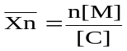
[M] ₀= 100÷54 = 1.852 mol /L n = 2 (萘锂) 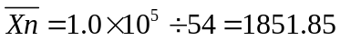
代入：[C] ₀= 0.002mol/L 则引发剂用量：0.002 mol/L×2L÷0.4 mol/ L= 10 mL
（2） 设计聚丁二烯段相对分子质量为10万，现有一半丁二烯聚合，根据活性聚合原理，反应1000秒时聚丁二烯相对分子质量为5万。
（3） 聚丁二烯分子量为1×10⁵，SBS的分子量为1.5×10⁵， 则苯乙烯的质量：100g/L×2L×0.5=100g
若加入环氧乙烷，反应后的产物为双端羧基聚丁二烯：
O
Li⁺⁻C~~~~~~~~~ C⁻⁺Li + CH₂—CH₂ →Li⁺⁻OCH₂-CH₂-C -~~~~~~~~~ C-CH₂-CH₂O⁻⁺Li + H⁺
→ HO~~~~~~OH
（4） 水与引发剂优先反应，并且水与引发剂1：1反应, 则引发剂实际加入量为：
0.004 — 0.018 ÷ 18= 0.003 mol
代入： 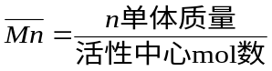=2.0×10⁵
（5） 改变条件对反应速率和聚合度影响：
（a）将溶剂换为THF：反应速率加快，聚合度不变。
（b）将反应温度从50度降低到0度：反应速率减慢，聚合度不变。
（c）向单体转化一半的反应体系中加入十二烷基硫醇：硫醇含活泼氢，使反应终止，聚合度为设计值的一半。
（d）向单体转化一半的反应体系中加入二乙烯基苯：产物支化交联。
（6） 由：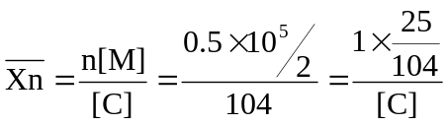 [C]=0.001 mol/L
则：丁基锂用量：0.001 mol/L×2L÷1 mol/ L= 2 mL

16. 写出用阴离子聚合方法合成双端基（-OH、-COOH、-SH、-NH₂）聚丁二烯遥爪聚合物的反应过程。
解答：
① 双端羟基聚丁二烯
O
Li⁺⁻R⁻⁺Li + nCH₂=CH-CH=CH₂ → Li⁺⁻C~~~~~~~~~ C⁻⁺Li + CH₂—CH₂

→Li⁺⁻OCH₂-CH₂-C -~~~~~~~~~ C-CH₂-CH₂O⁻⁺Li + H⁺ → HO~~~~~~OH

② 双端羧基聚丁二烯
Li⁺⁻R⁻⁺Li + nCH₂=CH-CH=CH₂ → Li⁺⁻C~~~~~~~~~ C⁻⁺Li + CO₂
→Li⁺⁻OOC -C -~~~~~~~~~ C- COO⁻⁺Li + H⁺ → HOOC~~~~~~COOH

③ 双端巯基聚丁二烯
S
Li⁺⁻R⁻⁺Li + nCH₂=CH-CH=CH₂ → Li⁺⁻C~~~~~~~~~ C⁻⁺Li + CH₂—CH₂
→Li⁺⁻SCH₂-CH₂-C -~~~~~~~~~ C-CH₂-CH₂S⁻⁺Li + H⁺ → HS~~~~~~SH

④ 端胺基聚丁二烯
Si
Li⁺⁻R⁻⁺Li + nCH₂=CH-CH=CH₂ → Li⁺⁻C~~~~~~~~~ C⁻⁺Li + N-(-CH₂-)_{n}-Br
Si

→ + H⁺ → H₂N-(-CH₂-)_{n}-C~~~~~~C-(-CH₂-)_{n}-NH₂

17．适合阳离子聚合的单体主要有哪些，与适合自由基聚合的单体相比有哪些特点？
解答：
（1） 常用的阳离子聚合的单体主要有以下几类。
① 有较强供电子取代基的烯类化合物
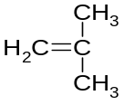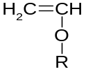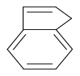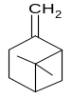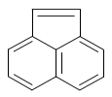
② 有π-π共轭结构的化合物
主要有苯乙烯、异戊二烯、α-甲基苯乙烯、丁二烯等
③ 杂环化合物
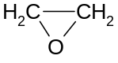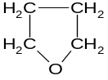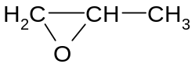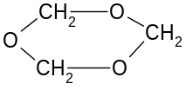
（2） 与自由基聚合单体相比，阳离子聚合为亲电加成，因此适合自由基聚合的单体相比有如下特点：
① 有足够的亲核结构，可为亲电的引发剂引发形成活性中心，即要求有较强供电子取代基的化合物。如烷基、烷氧基等。
② 形成的阴离子活性中心应有足够的活性，以进行增长反应。如3-甲基茚，由于位阻大，只能形成二聚体。
③ 有一定的稳定性，尽可能的减少副反应。如某些单体会发生异构化聚合

18．阳离子聚合常用引发剂有哪几类？与自由基聚合引发剂相比有哪些特点？
解答：
（1）阳离子聚合常用引发剂有以下几大类：
质子酸和Lewis酸两大类。Lewis酸主要有：主引发剂－助引发剂体系和Lewis酸直接引发体系。
（2）与自由基聚合引发剂相比：
① 为亲电试剂、需避免与水、醇等亲核试剂、空气相遇而失活。
② 与单体有一活性最佳匹配问题，以保证反应正常进行。

19．写出下列聚合反应的引发反应
（1）硫酸引发α-甲基苯乙烯
（2）三氟化硼-水引发异丁烯制聚异丁烯
（3）HI-I₂引发烷基乙烯基醚进行可控阳离子聚合
解答：
CH₃ CH₃
| |
- H₂SO₄ → H⁺（SO₄)⁻ + CH₂=C → H-CH₂-C⁺（SO₄)⁻
| |
C₅H₆ C₅H₆

CH₃ CH₃
| |
- BF₃+HOH →H⁺（BF₃OH)⁻ + CH₂=C → H-CH₂-C⁺（BF₃OH)⁻
| |
CH₃ CH₃
③
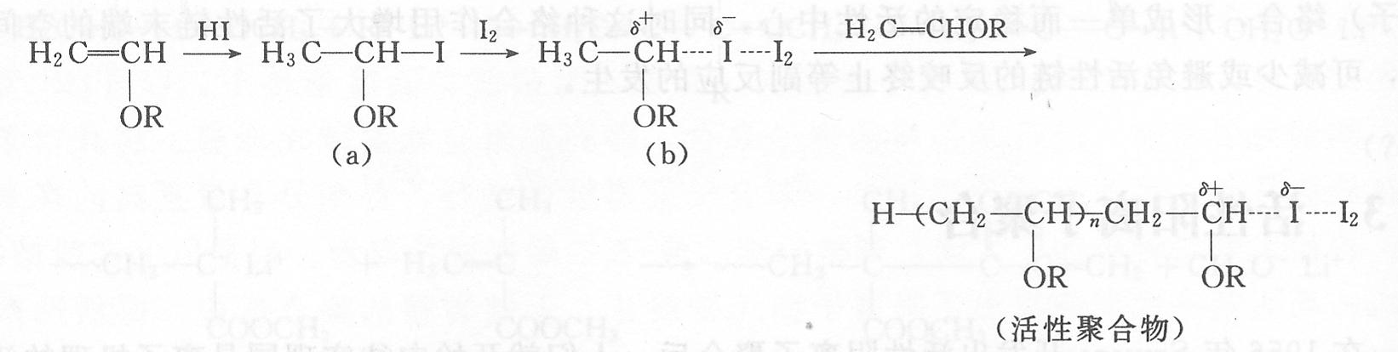

20．用质子酸引发剂进行阳离子聚合，要提高产物聚合度，可采用哪些手段？
解答：
采用质子酸作引发剂，要得到高相对分子质量聚合物可以从以下几方面改进：
① 选择活性较大的单体 如N-乙烯基咔唑，在甲苯溶剂中用HCl引发可以得到高聚物。
② 采用极性溶剂 溶剂的极性越大，越容易稳定离子对（或离子），阻碍了正、负离子间的成键作用。Throssell等用CH₃COOH引发苯乙烯聚合，发现将CH₃COOH加到苯乙烯中去，不发生聚合；反之，将苯乙烯加到CH₃COOH中去可获得高聚物。在前一种加料次序下，苯乙烯一方面作为单体，另一方面又作为反应介质。由于它的极性小，不能使活性中心稳定，故不能聚合。后一种情况下，极性很大的CH₃COOH起着溶剂的作用，故使聚合反应顺利地进行。
③ 降低聚合温度 降低聚合温度有利于活性中心的稳定，如CF₃COOH引发苯乙烯时，50℃下仅得二聚体，0℃下可得到数均相对分子质量为1000的聚合物。
④ 加入某些金属或其氧化物 异丁烯乙烯基醚用HCl引发时不能聚合，只能发生加成反应。若在反应体系中添加Ni、Co、Fe、Ca或有关的氧化物V₂O₅、PbO₂或SiO₂等即可聚合。这些添加剂可促进HCl电离，且与Cl⁻络合使之稳定，这样就遏止了亲核能力较强的负离子与活性中心的成键反应，使聚合反应能顺利进行。

21．举例说明异构化聚合和假阳离子聚合反应。
解答：
在聚合过程中，活性中心先发生异构化而重排成更稳定结构然后再进行聚合的反应称为异构化聚合。异构化聚合分为两类：原子或基团的重排和链的重排。
例：原子或基团的重排
3-甲基-1-丁烯的阳离子聚合反应是最为人们所熟知的异构化聚合反应，在不同的聚合条件下可获得不同结构的聚合物：
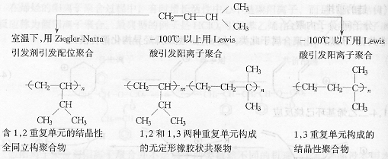

22．写出三氯化铝-水引发异丁烯聚合的主要基元反应。
解答：
链引发：
CH₃ CH₃
| |
AlCl₃+HOH →H⁺(AlCl₃OH)⁻ + CH₂=C → H-CH₂-C⁺(AlCl₃OH）⁻
| |
CH₃ CH₃
链增长：
CH₃ CH₃ CH₃
| | |
H-CH₂-C⁺（AlCl₃OH)⁻ + CH₂=C → ~~~~~~CH₂-C⁺(AlCl₃OH)⁻
| | |
CH₃ CH₃ CH₃
链转移：
（1）向单体链转移
CH₃ CH₃ CH₃ CH₃
| | | |
H-CH₂-C⁺（AlCl₃OH)⁻ + CH₂=C → ~~~~~~CH=C ⁺ H-CH₂-C⁺ ( AlCl₃OH)⁻
| | | |
CH₃ CH₃ CH₃ CH₃
（2）向抗衡离子转移：
CH₃ CH₂
| ||
H-CH₂-C⁺（AlCl₃OH)⁻ → ~~~~~~CH₂-C + H⁺ (AlCl₃OH)⁻
| |
CH₃ CH₃
（3）与反离子的一部分负电部分结合：
CH₃ CH₃
| |
H-CH₂-C⁺（AlCl₃OH)⁻ → ~~~~~~CH₂-C-OH + AlCl₃
| |
CH₃ CH₃
（4）与链转移剂终止：
CH₃ CH₃
| |
H-CH₂-C⁺（AlCl₃OH)⁻ + XA → ~~~~~~CH-CA + X⁺ (AlCl₃OH)⁻
| |
CH₃ CH₃

23. 为什么阳离子聚合反应一般需要在很低温度下进行才能得到高分子量的聚合物？
解答：
阳离子聚合的一个特点是反应活性高,链转移严重。在E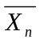=E_{p}-E_{tr,M}中，通常E为负值，即阳离子聚合随着温度升高变小。当终止方式主要为链转移反应时，E为更大的负值。因为结合终止和自发终止的活化能较链转移反应的活化能大。因此降低温度有利于抑制链终止和链转移，有利于相对分子质量的提高。

24. 以硫酸为引发剂，使苯乙烯在惰性溶剂中聚合。如果链增长反应速率常数k_{p}=7.6 L/mol·s，自发链终止速率常数k_{t}=4.9×10⁻²/S，向单体链转移的速率常数k_{tr,m}=1.2×10⁻¹ L/mol·s，反应体系中单体的浓度为200g/L。计算聚合初期形成聚苯乙烯的数均相对分子质量。
解答：
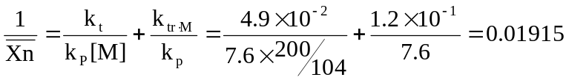
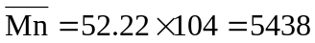g / mol

25. 假定在异丁烯聚合反应中向单体链转移是主要终止方式，聚合末端是不饱和端基。现有4.0g的聚合物使6.0mL0.01mol/L的Br₂-CCl₄溶液正好退色，计算聚合物数均相对分子质量。
解答：
① 分析：每一大分子链端存在一个双键，与溴加成，1：1反应。
② 则：4g聚合物的摩尔数为6.0×10⁻³×0.01= 6×10⁻⁵
相对分子质量：4 / 6×10⁻⁵ = 6.67×10⁴g / mol

26. 异丁烯在（CH₂Cl）₂中用SnCl₄-H₂O引发聚合。聚合速率Rp∝[SnCl₄][H₂O][异丁烯]²。起始生成的聚合物的数均相对分子质量为20000，1g聚合物含3.0×10⁻⁵mol的羟基，不含氯。写出该聚合的引发、增长、终止反应方程式。推导聚合反应速率和聚合度的表达式。推导过程中需要做哪些假设？什么情况下聚合速率对水或 SnCl₄是零级对异丁烯是一级反应？
解答：
① 反应式：
链引发：
CH₃ CH₃
| |
SnCl₄+HOH →H⁺( SnCl₄OH)⁻ + CH₂=C → H-CH₂-C⁺( SnCl₄OH）⁻
| |
CH₃ CH₃
链增长：
CH₃ CH₃ CH₃
| | |
H-CH₂-C⁺（SnCl₄)⁻ + CH₂=C → ~~~~~~CH₂-C⁺( SnCl₄OH)⁻
| | |
CH₃ CH₃ CH₃
链转移：
（1）向单体链转移
CH₃ CH₃ CH₃ CH₃
| | | |
H-CH₂-C⁺（SnCl₄OH)⁻ + CH₂=C → ~~~~~~CH=C ⁺ H-CH₂-C⁺ (SnCl₄OH)⁻
| | | |
CH₃ CH₃ CH₃ CH₃
（2）自发终止：
CH₃ CH₂
| ||
H-CH₂-C⁺（SnCl₄OH)⁻ → ~~~~~~CH₂-C + H⁺ (SnCl₄OH)⁻
| |
CH₃ CH₃
（3）与反离子的一部分负电部分结合：
CH₃ CH₃
| |
H-CH₂-C⁺（SnCl₄OH)⁻ → ~~~~~~CH₂-C-OH + SnCl₄
| |
CH₃ CH₃
（4）与链转移剂终止：
CH₃ CH₃
| |
H-CH₂-C⁺（SnCl₄OH)⁻ + XA → ~~~~~~CH-CA + X⁺ (SnCl₄OH)⁻
| |
CH₃ CH₃
② 分析：
由：相对分子质量为20000，1g聚合物物质的量为1/20000 = 5×10⁻⁵mol。
1g聚合物含3.0×10⁻⁵mol的羟基，不含氯。
则：终止方式（3）为主，占3.0×10⁻⁵ / 5×10⁻⁵ = 60%
其它终止方式（1）和（2）占40%，没加终止剂，故无（4）。
类型A：
设：引发反应中引发单体为控速步，主-共引发剂配比合适，终止（3）为主要终止方式。
引发：Ri = ki[H⁺( SnCl₄OH)⁻][M] = K ki [SnCl₄][HOH][M]
增长：Rp = kp[HM⁺( SnCl₄OH)⁻ ] [M]
终止：Rt = kt[HM⁺( SnCl₄OH)⁻]
稳态假定：Ri = Rt
则：Rp = （Kkikp/kt）[SnCl₄] [HOH][M] ²
Xn = （kp/kt）[M]
类型B：
设：引发剂与共引发剂反应为控速步，说明Ri与[M]无关。
引发：Ri = ki [SnCl₄][HOH] （ki为引发剂-共引发剂反应速率常数）
则：Rp = （kikp/kt）[SnCl₄] [HOH][M]
Xn = （kp/kt）[M]
如：SnCl₄过量，则：Ri = ki [HOH] Rp = （kikp/kt）[HOH][M]
HOH过量，则：Ri = ki [SnCl₄] Rp = （kikp/kt）[SnCl₄] [M]
类型C：
设：终止为（2）和（3）
则：（2）生成引发剂，故Rp不变。
设：终止为（1）、（2）和（3），生成的活性中心活性不变
则： Rp不变
Xn = （kp/kt）[M] + 1/C_{M}

27． 简述实现可控/“活性”阳离子聚合的主要思路及主要实施方法，与传统的阳离子聚合相比有哪些特点？
解答：
要实现活性阳离子聚合，除保证聚合体系非常干净、不含有水等能导致不可逆链终止的亲核杂质之外，最关键的是设法使本身不稳定的增长链碳正离子稳定化，抑制β-质子的转移反应。当碳正离子与反离子的相互作用适中时，离子对的反应性与稳定性这对矛盾达到统一，便可使增长活性种有足够的稳定性，避免副反应的发生，同时又保留一定的正电性，具有相当的亲电反应性而使单体顺利加成聚合，这就是实现活性阳离子聚合的基本原理，为此主要有三条途径，现以烷基乙烯基醚的活性阳离子聚合为例加以阐述。
（1）设计引发体系以获得适当亲核性的反离子
（2）添加Lewis碱稳定碳正离子
（3）添加盐稳定碳正离子
与传统阳离子聚合的快引发、快增长、易转移、难终止相比，可控/“活性”阳离子聚合具有活性聚合的特点，如通过控制和合理利用链转移和链终止，可得窄相对分子质量分布产物，可合成嵌段共聚物等。

28. 请简要说明离子共聚与自由基共聚的相同点与不同点。
解答：
（1）链式聚合共聚组成方程对自由基共聚和离子型共聚都适用。
（2）与自由基共聚类似，在离子型共聚中活泼单体生成不活泼的活性中心，不活泼的单体生成活泼的活性中心。
（3）离子共聚对单体有较高的选择性。有供电子基团的单体易于进行阳离子共聚，有吸电子基团的单体易于进行阴离子共聚。因此能进行离子型共聚的单体比自由基共聚的要少得多。
（4）在自由基共聚体系中，共轭效应对单体活性有很大的影响，共轭作用大的单体活性大。在离子型共聚中，极性效应起着主导作用，极性大的单体活性大。
（5）在自由基共聚时，聚合反应速率和相应自由基活性一致；在离子型共聚时，聚合反应速率和单体活性一致。
（6）自由基共聚体系中，单体极性差别大时易交替共聚；在离子型共聚体系中单体极性差别大时则不易共聚。
（7）自由基共聚时，竞聚率不受引发方式和引发剂种类的影响，也很少受溶剂的影响。在离子型共聚时，活性中心对这些因素的变化十分敏感。另外，由于以上的种种不同，同一对单体用不同机理共聚时，竞聚率会有很大差别，相应地共聚行为和共聚组成也会有很大不同。

29. 温度、溶剂对离子共聚的竞聚率有何影响？竞聚率在共聚过程中有无变化？
解答：
由于离子聚合活性中心对溶剂和温度的变化十分敏感，因此在离子共聚时，由于两单体结构不同，溶剂和温度的影响也不相同，结果造成两单体的共聚行为随溶剂和温度变化而产生明显变化。另外，同一对单体用不同机理共聚时，竞聚率会有很大差别，相应地共聚行为和共聚组成也会有很大不同。

30. 丁二烯分别与下列单体进行共聚：
a.叔丁基乙烯基醚 b.甲基丙烯酸甲酯 c.丙烯酸甲酯
d.苯乙烯 e.顺丁烯二酸酐 f.醋酸乙烯酯 g.丙烯腈
（1）哪些单体能与丁二烯进行阳离子共聚，将它们按共聚由易到难的顺序排列。并说明理由。
（2）哪些单体能与丁二烯进行阴离子共聚，将它们按共聚由易到难的顺序排列，并说明理由。
解答：
① 阳离子共聚：苯乙烯好于叔丁基乙烯基醚。从电效应看，苯乙烯（e = -0.80）与丁二烯（e = -1.05）相当，易共聚，而叔丁基乙烯基醚（e = -1.58）活性高，易阳离子均聚。
② 阴离子共聚：苯乙烯好于甲基丙烯酸甲酯好于丙烯酸甲酯好于丙烯腈。苯乙烯（e = -0.80）与丁二烯（e = -1.05）相当，易共聚，而甲基丙烯酸甲酯（e =0.40）、丙烯酸甲酯（e =0.60）、丙烯腈（e = 1.28）活性高，易阴离子均聚。

31. 分别用不同的引发体系使苯乙烯（M₁）- 甲基丙烯酸甲酯共聚（M₂），起始单体配比(f₁)₀=0.5，共聚物中F₁的实测值列于下表：

编 号 | 引发体系 | 反应温度（^{O}C） | F₁ （mol %）
1  2  3 | BF₃(Et₂O)  BPO  K（液氨中） | 30  60  -30 | ＞99  51  ＜1

（1）指出每种引发体系的聚合机理。
（2）定性画出三种共聚体系的F₁～f₁曲线图。
（3）从单体结构及引发体系解释表中F₁的数值及相应F₁～f₁曲线形状产生的原因。
解答：
（1） 1-阳离子聚合；2-自由基聚合；3-阴离子聚合
（2）
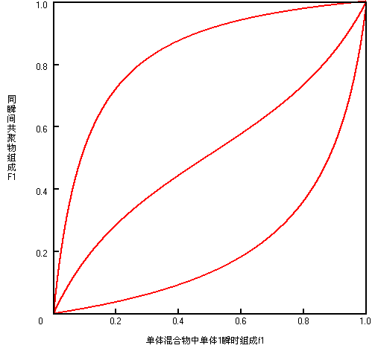
1
2
3

（3） 苯乙烯为π-π共轭体系，可自由基聚合、阴离子聚合和阳离子聚合；甲基丙烯酸甲酯有吸电子基，易阴离子聚合，也可自由基聚合。故两单体自由基聚合时活性相差不同，为有恒比点的非理想共聚；阴离子共聚时，MMA活性大，共聚组成中苯乙烯组分少，故曲线在下方；阳离子共聚时苯乙烯活性大，组分多，故曲线在上方。
实查：
苯乙烯（M₁）与甲基丙烯酸甲酯（M₂）共聚竞聚率
共聚类型 | 引发剂 | 温度^{O}C | r₁ | r₂
自由基聚合  阳离子聚合  阴离子聚合 | BPO  SnCl₄  Na(液氨中) | 60  20  30 | 0.52±0.26  10.5±0.2  0.12±0.05 | 0.46±0.026  0.1±0.05  6.4±0.05

32．分析下列引发体系和单体，何种引发体系可引发何种单体进行哪一类型的聚合？写出引发苯乙烯的反应式。

引发体系 | 单体
① 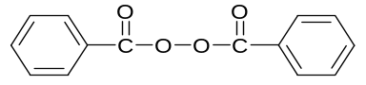  ② 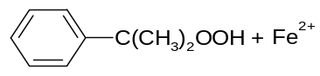  ③ Na  ④ n-BuLi  ⑤ H₂SO₄  ⑥ BF₃+H₂O | ⑴ 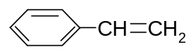  ⑵ 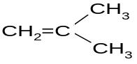  ⑶ 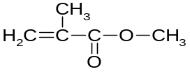  ⑷ 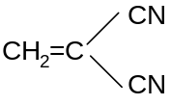  ⑸ 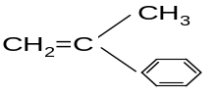 | ⑹ CH₂=CH-O-C(CH₃)₃  ⑺ 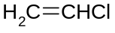  ⑻ 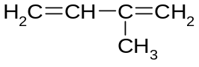  ⑼ 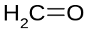  ⑽ 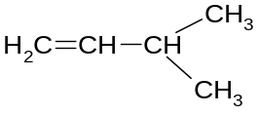

解答：
以引发剂为基准进行分析：
① 自由基聚合，热分解引发剂，可引发单体（1）（3）（5）（7）（8）。
CH₃ CH₃ CH₃ CH₃
115^{O}C
t_{1/2}=10h
| | | |
—C—O—O—C— 2 —C—O· + CH₂ = CH → -C-O- CH₂ -CH·
| | | | | |
CH₃ CH₃ CH₃ C₆H₅ CH₃ C₆H₅

② 自由基聚合，氧化-还原引发剂，可引发单体（1）（3）（5）（7）（8）。
→ C₆H₅-C(CH₃) ₂O· + CH₂ = CH(C₆H₅)→C₆H₅C(CH₃)₂O-CH₂-C·H(C₆H₅)

③ 阴离子聚合，碱金属直接引发，可引发单体（1）（3）（4）（5）（8）（9）。
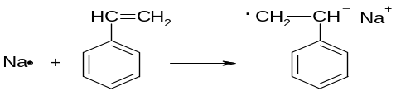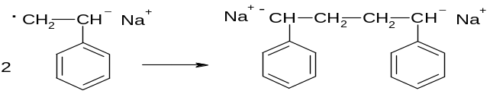

④ 阴离子聚合，有机金属化合物引发，可引发单体（1）（3）（4）（5）（8）（9）。
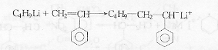
⑤ 阳离子聚合，质子酸引发，可引发单体（1）（2）（5）（6）（9）（10）
H₂SO₄ → H⁺(HSO₄)⁻ + CH₂ = CH(C₆H₅) →H-CH₂C⁺H(C₆H₅) (HSO₄)⁻

⑥ 阳离子聚合，路易斯酸引发，可引发单体（1）（2）（5）（6）（9）（10）
BF₃+H₂O→ H⁺(BF₃OH)⁻ + CH₂ = CH(C₆H₅) →H-CH₂C⁺H(C₆H₅) (BF₃OH)⁻

33．有二个聚合体系，实验中发现：
体系1：
（1）聚合度随反应温度增加而降低；
（2）聚合度与单体浓度一次方成正比；
（3）溶剂极性对聚合速率有影响；
（4）聚合速率随反应温度增加而增加。
体系2：
（1）反应温度在一定范围变化对聚合度影响不大；
（2）聚合度可由单体浓度与引发剂剂浓度比例准确决定；
（3）溶剂极性对聚合速率有明显影响；
（4）聚合速率随反应温度增加而略有增加。
试判断二个聚合体系的聚合机理，并给予适当解释。
解答：
体系1： 阳离子聚合
（2）与阴离子活性聚合不符；
（1）（2）（4）与自由基聚合相似，但溶剂极性对阳离子聚合速率影响要远大于自由基聚合。
体系2： 阴离子聚合
（1）（2）符合阴离子活性聚合，与自由基聚合和阳离子聚合不符；
（3）与阳离子聚合相似；
（4）与自由基聚合和阳离子聚合有些相似。

34．比较逐步聚合、自由基聚合、阴离子活性聚合的下列关系，并给予简要说明：
（1）转化率与反应时间关系；
（2）聚合物相对分子质量与反应时间的关系。
解答：
① 转化率与反应时间关系：
逐步聚合：转化率基本不随反应时间变化。逐步聚合单体为官能团间反应，聚合初期大部分单体间相互反应，转化率在聚合初期就很高，继续反应转化率基本不变。
自由基聚合：随反应时间延长，转化率不断提高。自由基聚合中活性中心是在整个聚合反应过程中不断生成的。
阴离子活性聚合：随反应时间延长，转化率不断提高。阴离子活性聚合时所有活性中心同时形成，同步增长。
② 聚合物相对分子质量与反应时间的关系：
逐步聚合：随反应时间延长，相对分子质量不断提高。逐步聚合过程中不同聚合度低聚物的官能团间不断反应，使相对分子质量不断提高。
自由基聚合：相对分子质量基本不随反应时间变化。活性中心形成后几乎瞬间形成大分子，不同时间形成的活性中心活性相近，故相对分子质量变化不大。
阴离子活性聚合：随反应时间延长，相对分子质量不断提高。阴离子活性聚合时所有活性中心同时形成，同步增长。

35. 苯乙烯可以进行自由基、阳离子、阴离子聚合，如何用简便的方法来鉴别其属于何种聚合反应？
解答：
① 加入DPPH，如某体系反应停止，为自由基聚合。因DPPH为自由基捕捉剂，但对离子聚合不起作用。
② 在其它两体系中加入苯醌，反应停止的为阳离子聚合，因苯醌为阳离子聚合终止剂，对阴离子聚合不起作用。

36. 下面为实验室进行四组聚合实验的基本试剂，请说明各组实验中ROH的作用。

编号 | 1 | 2 | 3 | 4
配方  （用量） | St  顺丁烯二酸酐  BPO  乙酸乙酯（大量）  ROH（大量） | VAc  AIBN  ROH（大量） | Ip  BuLi  己烷  ROH（微量） | 异丁烯  BF₃  CH₃Cl（大量）  ROH（微量）

解答：
① 体系1中BPO为引发剂，乙酸乙酯为溶剂，为自由基溶液聚合，ROH的作用是絮凝剂。
② 体系2中AIBN为引发剂，ROH的作用是溶剂，为自由基溶液聚合。
③ 体系3中BuLi为引发剂，己烷为溶剂，为阴离子溶液聚合，ROH的作用是终止剂。
④ 体系4中BF₃为引发剂，CH₃Cl为溶剂，为阳离子溶液聚合，ROH的作用是终止剂。

37．对不同的活性聚合机理给出自己的评价。
解答：
——略

38．对离子基聚合进行总结并对其今后发展给出自己的评价。
解答：
——略

39. 以苯乙烯和丁二烯为单体合成至少五种工业化品种，写出聚合反应式，指明其聚合机理，并说明产品性能与其结构、组成的关系。
解答：
① 聚苯乙烯（PS）
nCH₂=CH → -(-CH₂-CH-)_{n}-
| |
C₆H₅ C₆H₅
自由基聚合，为一种热塑性树脂。
② 聚丁二烯（BR）
nCH₂=CH-CH=CH₂→ -(-CH₂-CH=CH-CH₂-)_{n}-
配位聚合，高顺式结构，为一种橡胶。
③ 丁苯橡胶（SBR）
在非极性溶剂中进行丁二烯-苯乙烯的阴离子无规共聚，由于两单体的竞聚率相差很大（环己烷中r₁=12.5，r₂=0.03），需加入少量的极性试剂以改变两单体的竞聚率，进而达到无规共聚的目的。与传统的自由基乳液聚合法生产的E-SBR相比，S-SBR的相对分子质量及分布、共聚组成、微观结构、甚至大分子链形状都可在较大范围内调节，因而具有更佳的综合性能。如利用活性聚合的特点，在聚合结束后加入多官能团偶联剂制出的星形溶聚丁苯，为一种节能型的新型S-SBR。
通常S-SBR中苯乙烯含量为20-30%（w%），相对分子质量30-40万，聚丁二烯中1,2-结构含量在30-60%。采用溶液聚合，溶剂多为环己烷，50-70℃聚合。
④ SBS
阴离子溶液聚合，三步加料工艺。采用丁基锂为引发剂，先加入苯乙烯聚合，反应结束后加入丁二烯聚合，丁二烯聚合完后再加入苯乙烯聚合，得到产物SBS。
BuLi + nS → ~~~~S⁻Li⁺+ mB → ~~~~S~~~~B⁻Li⁺+ nS →
→ ~~~~S~~~~B~~~~S⁻Li⁺+ H ⁺→ SBS
S:B（w:w）为30~40:60~70，中间聚丁二烯段的相对分子质量为5-10万，两端聚苯乙烯的相对分子质量各为1-2万。由于PS与PB不相溶，聚集态为两相，PB为分散相，PB两端为PS所约束，似硫化橡胶。故称热塑性弹性体
⑤ 苯乙烯-丙烯腈共聚物（SAN/AS）
苯乙烯-丙烯腈自由基共聚，采用本体、悬浮、乳液聚合。通用聚苯乙烯（GPPS）虽有许多优点，但质脆、耐热和耐油性差，与其它单体共聚，可改善这些不足。常用的共聚单体有丙烯腈、马来酸酐、α-MSt、MMA等。与GPPS相比，SAN抗冲击性、耐化学品、耐油性提高。除单独使用外，还大量用于ABS的制备。SAN主要有两大类，一是含丙烯腈20~35%，为透明性塑料，用于注塑制品；一是含丙烯腈60~85%，用于食品与饮料包装。

40．写出合成下列聚合物的聚合反应式：
（1）PIB
（2）阴离子聚合法合成双端羟基聚丁二烯
（3）单端羧基聚丁二烯
（4）SBS（写出两种阴离子聚合路线）
（5）IIR
解答：
（1） PIB
CH₃ CH₃
| |
n CH₂=C → H-(-CH₂-C-)_{n}-
| |
CH₃ CH₃
（2） 阴离子聚合法合成双端羟基聚丁二烯
O
Li⁺⁻R⁻⁺Li + nCH₂=CH-CH=CH₂ → Li⁺⁻C~~~~~~~~~ C⁻⁺Li + CH₂—CH₂
→Li⁺⁻OCH₂-CH₂-C -~~~~~~~~~ C-CH₂-CH₂O⁻⁺Li + H⁺ → HO~~~~~~OH
（3） 单端羧基聚丁二烯
R⁻⁺Li + nCH₂=CH-CH=CH₂ → ~~~~~~~~~ C⁻⁺Li + CO₂
→ -~~~~~~~~~ C- COO⁻⁺Li + H⁺ → ~~~~~~COOH
（4） SBS（写出两种阴离子聚合路线）
① 三步加料法
BuLi + nS → ~~~~S⁻Li⁺+ mB → ~~~~S~~~~B⁻Li⁺+ nS →
→ ~~~~S~~~~B~~~~S⁻Li⁺+ H ⁺→ SBS
② 两步偶联法
BuLi + nS → ~~~~S⁻Li⁺+ mB → ~~~~S~~~~B⁻Li⁺+ nS →
2 ~~~~S~~~~B⁻Li⁺+ Cl-Si(CH₃) ₂Cl → SBS
（5） IIR
CH₃ CH₃ CH₃ CH₃
| | | |
Al₃ + H₂O + mCH₂=C + nCH₂=C-CH= CH₂ → ~~~~CH₂-C-CH₂-C=CH-CH₂-~~~~
| |
CH₃ CH₃

41．举例说明基团转移聚合聚合机理及特点。
解答：
① 以三甲基硅烯酮缩醛为引发剂、HF₂⁻为催化剂进行MMA的基团转移聚合为例：
引发反应：
CH₃ OCH₃ CH₃ OCH₃ CH₃O CH₃ CH₃ OCH₃
C=C + CH₂=C—C C—C—CH₂—C=C
CH₃ OSiMe₃ O O CH₃ OSiMe₃
HF₂⁻
增长反应：
CH₃O CH₃ CH₃ OCH₃ CH₃ OCH₃
C—C—CH₂—C=C + CH₂=C—C
O CH₃ OSiMe₃ O

CH₃O CH₃ CH₃ CH₃ OCH₃
C—C—CH₂—C—CH₂—C=C + MMA
O CH₃ COOCH₃ OSiMe₃
终止反应：
CH₃O CH₃ CH₃ CH₃ OCH₃
C—C CH₂—C CH₂—C=C + CH₃OH
O CH₃ COOCH₃ n OSiMe₃

CH₃O CH₃ CH₃ CH₃
C—C CH₂—C CH₂—C—H + Si(CH₃) ₃OCH₃
O CH₃ COOCH₃ n COOCH₃

可以看出，引发剂在催化剂作用下和单体加成，同时发生引发剂上的三甲基向MMA上的羰基转移，由于每次与MMA的加成增长都伴随着这种转移，所以称为基团转移聚合。
② 基团的转移聚合也是一种活性聚合，其适合的单体主要是α、β-不饱和酯、酮、腈和二取代的酰胺等，研究的最多的是甲基丙烯酸甲酯和丙烯酸乙酯，常温聚合。与常规阴离子聚合此类单体的活性聚合低温不同。

